LEMBAR KERJA PESERTA DIDIK (LKPD)
- Topik : Routing dan Navigasi pada Next.Js (App Router)
- Nama Siswa : Nafif Ibrahimovic Z,
- Kelas : XI RPL B
- Tanggal : 9/9/2026

Pada modul praktikum ini, Anda akan mempelajari pembuatan routing dan navigasi untuk berpindah halaman menggunakan App Router di Next.js.

Tujuan Praktikum
- Siswa mampu membuat Routing sederhana.
- Siswa mampu membuat Nested Routing (routing bersarang).
- Siswa mampu membuat Dynamic Routing (routing dinamis).
- Siswa mampu mengimplementasikan Link Component untuk navigasi.

Alat & Bahan
- PC / Laptop yang terinstal Node.js & Visual Studio Code.
- Proyek Next.js (App Router) ber-TypeScript.
- Web Browser (Google Chrome / Edge) dan Akun Git (GitHub / GitLab).

Langkah Praktikum

Praktikum 1: Membuat Routing Sederhana

Pada praktikum ini, Anda akan membuat 3 halaman utama yang di-handle oleh router: Home, About, dan Profile.
- Persiapkan project dengan memanfaatkan template repository pada alamat: https://github.com/dhanifudin/routing-demo. Gunakan tombol Use this template kemudian pilih Create a new repository.
- Clone project ke lokal laptop Anda dan lakukan instalasi dependencies dengan menjalankan perintah:
- Buka project tersebut dengan menggunakan VS Code dan perhatikan file yang ada dalam folder app.
- Tambahkan file page.tsx di dalam folder app, dan buatlah komponen dengan kode berikut:
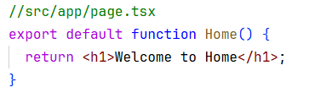
- Jalankan project dengan menggunakan perintah berikut di terminal VS Code:
Buka browser pada alamat URL http://localhost:3000.
- Perhatikan pada project di VS Code, akan terdapat sebuah file yang digenerate otomatis yaitu layout.tsx. File ini akan secara otomatis digenerate jika tidak ditemukan. Perhatikan susunan kode di dalamnya; terdapat susunan HTML yang di dalamnya terdapat props children yang akan di-replace oleh komponen sesuai dengan routing.
- Untuk membuat halaman routing /about, buat folder about di dalam /app dan buat file dengan nama page.tsx. Kemudian buat function component berikut:
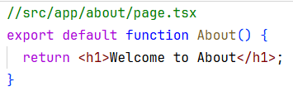

TODO Praktikum 1:
- Buatlah halaman /profile (struktur: app/profile/page.tsx) yang menampilkan isi biodata Anda dengan menggunakan routing di Next.js.
- Screenshot hasil output halaman profile dan source codenya!
Tempat menempel screenshot!
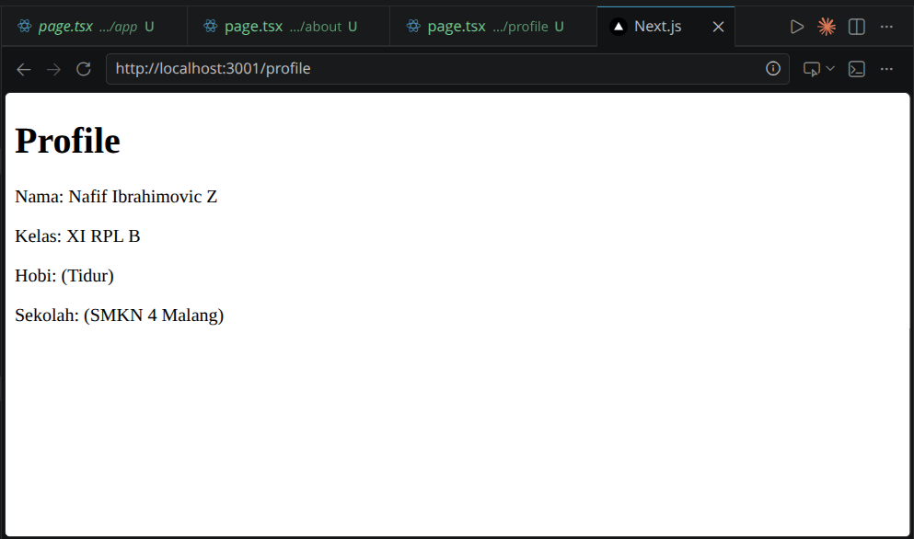
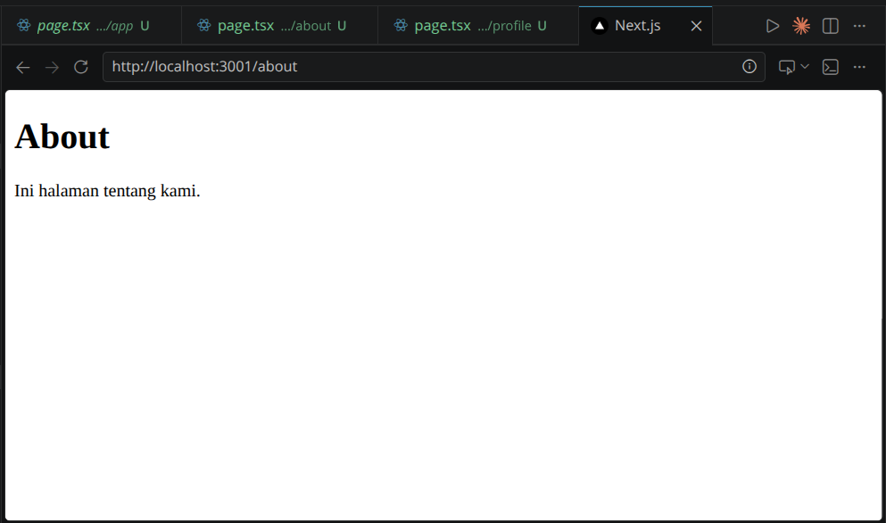
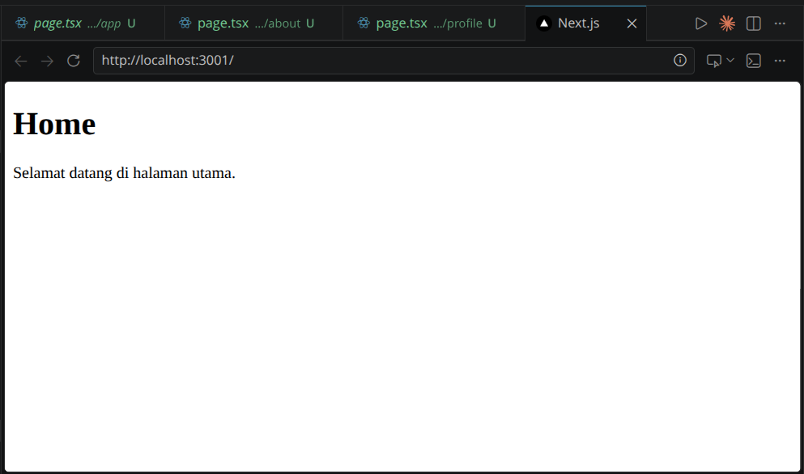

Praktikum 2: Membuat Routing Bersarang (Nested Routing)

Nested routing memungkinkan sebuah halaman utama memiliki struktur submenu/sublink di dalamnya.
Struktur URL yang akan dibuat:
Link Utama | Link Bersarang
/ | -
/about | -
/blogs | /blogs/first
/blogs | /blogs/second

Langkah-langkah Praktikum:
- Dengan menggunakan konsep yang sama pada Praktikum 1, tambahkan susunan folder /blogs/first dan /blogs/second di dalam folder app. Kemudian tambahkan file page.tsx untuk masing-masing folder.
- Pada file app/blogs/page.tsx, buatlah function component seperti kode berikut:
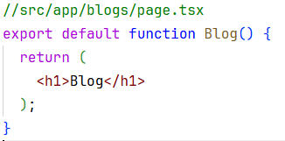
- Pada file app/blogs/first/page.tsx, buatlah function component seperti berikut:
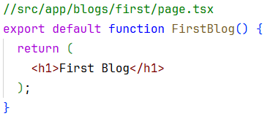
- Akses alamat http://localhost:3000/blogs dan http://localhost:3000/blogs/first pada browser Anda.

TODO & Pertanyaan Praktikum 2:
- Lengkapi function component pada app/blogs/second/page.tsx.
- Pertanyaan Evaluasi: Apa kekurangan yang mungkin terjadi jika menggunakan pendekatan pada Praktikum 2 untuk menangani routing? endekatan ini tidak scalable kalau blog-nya ada 1000 postingan, kita harus bikin 1000 folder manual (/blogs/first, /blogs/second, ... /blogs/ke-1000) dan 1000 file page.tsx yang isinya mirip-mirip. Ini tidak praktis, apalagi kalau data blog datang dari database yang isinya dinamis/berubah-ubah.
- Screenshot hasil keluaran dan source code untuk Todo Praktikum 2!
Tempat menempel screenshot!
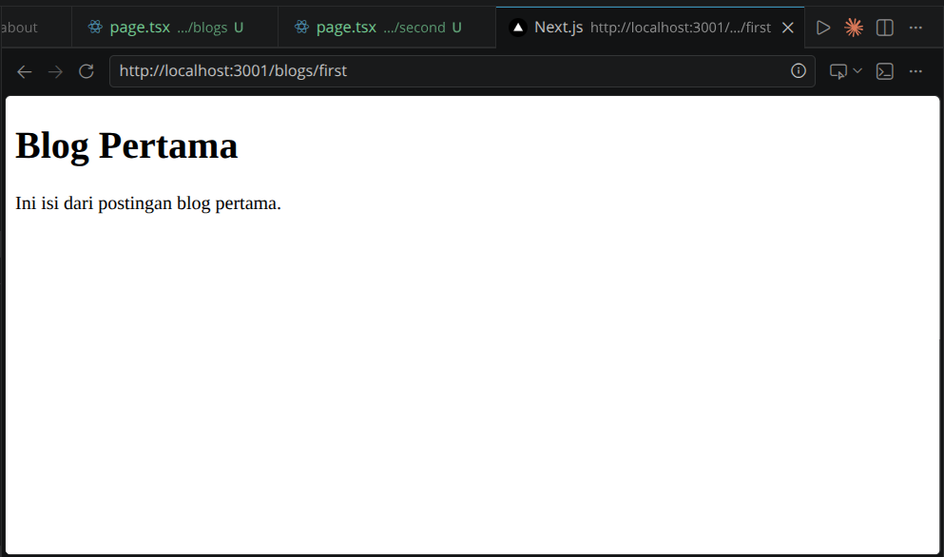
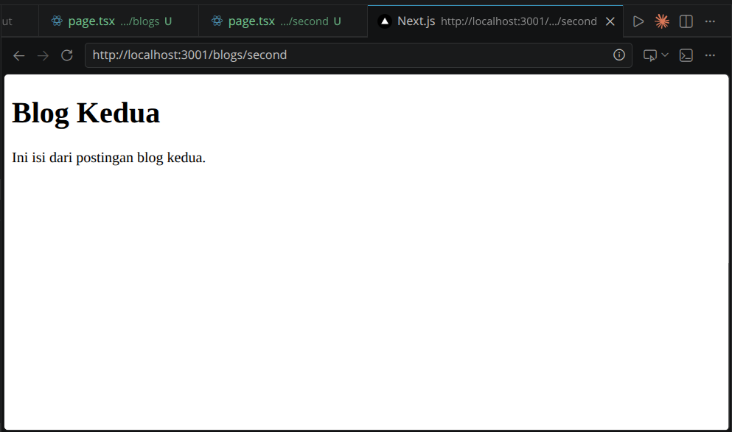
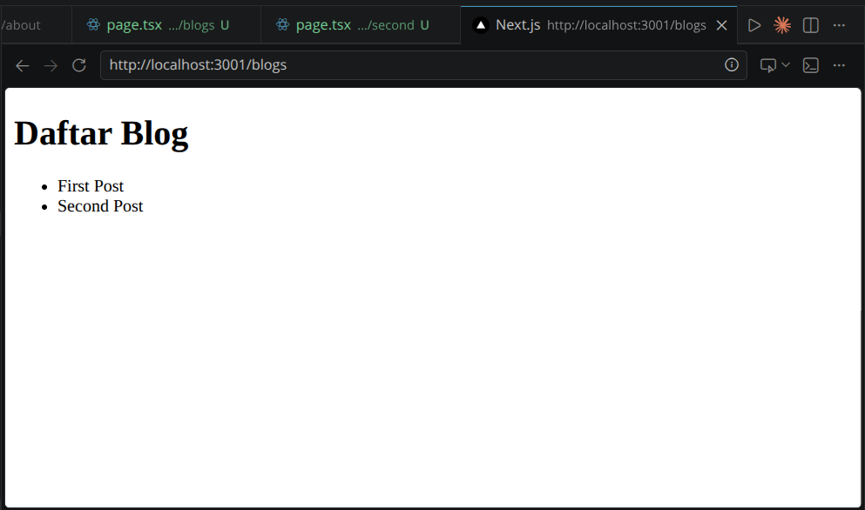

Praktikum 3: Membuat Routing Dinamis (Dynamic Routing)
Dynamic routing digunakan ketika suatu halaman membutuhkan variabel/parameter pada URL path yang nilainya berubah secara dinamis (misal: ID produk)
Struktur URL yang akan dibuat:

Link Utama | Link Dinamis
/products | /products/1
/products | /products/2
/products | /products/3
Langkah-langkah Praktikum:
- Buatlah file app/products/page.tsx yang berisi function component untuk menampilkan daftar produk:
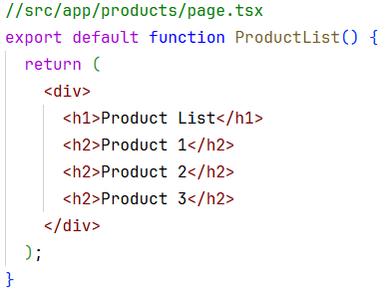
- Untuk mendefinisikan URL path di Next.js, gunakan konvensi penamaan direktori dengan mengapit nama path menggunakan simbol [ ]. Contoh: [productId] menandakan bahwa path dinamis menggunakan variabel productId.
- Buatlah file page.tsx pada lokasi /app/products/[productId]/page.tsx dan tambahkan kode berikut:
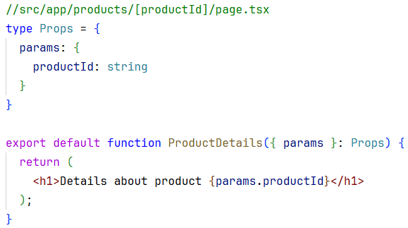
- Untuk mendapatkan nilai path, Anda dapat menggunakan pemanggilan params.productId. Pemanggilan atribut params disesuaikan dengan pendefinisian nama path direktori.
- Cobalah akses halaman /products dan /products/1 pada browser Anda. Ubah nilai productId dengan nilai lainnya.

TODO Praktikum 3:
- Todo 1: Perbaiki/refactor implementasi halaman blogs pada Praktikum 2 agar menggunakan konsep Dynamic Routes (misal: /blogs/[blogId])
- Todo 2: Dengan menggabungkan konsep Nested Routes dan Dynamic Routes, buatlah halaman dengan susunan routing /products/[productId]/reviews/[reviewId]
- Screenshot hasil keluaran untuk Todo Praktikum 3.
Tempat menempel screenshot!

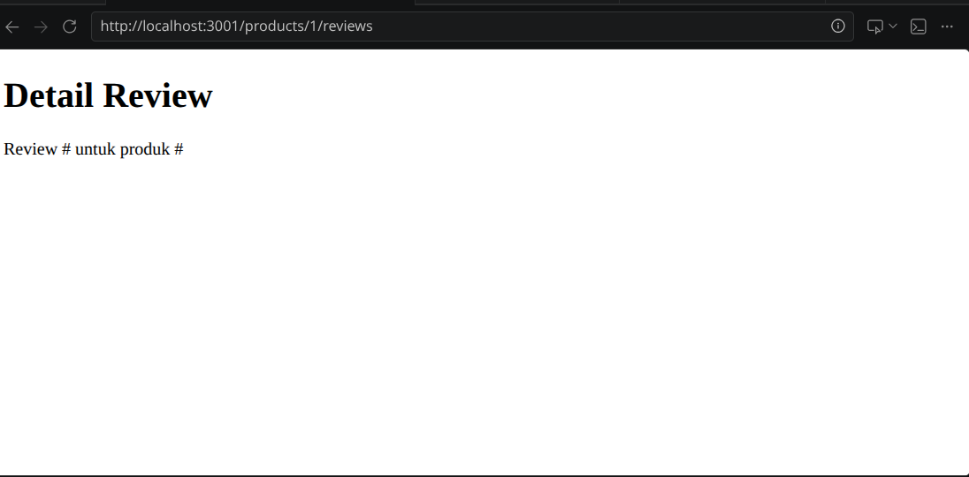

Praktikum 4: Navigasi dengan Link Component
Pada praktikum sebelumnya Anda telah berhasil membuat routing, tetapi belum menampilkan link navigasi di dalam project. Untuk melakukan navigasi antarhalaman tanpa reload, gunakan komponen Link yang disediakan oleh Next.js.

Langkah-langkah Praktikum:
- Pada file /app/page.tsx, tambahkan import Link component:
import Link from "next/link";
- Tambahkan penggunaan Link component untuk mengakses halaman /profile dan /about:
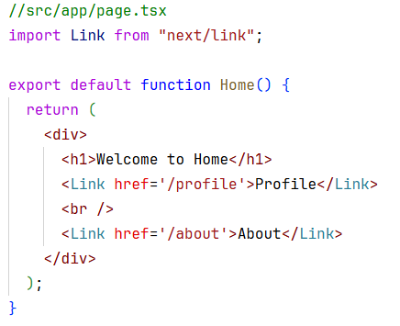
- Buka browser dan cobalah untuk bernavigasi menggunakan komponen Link tersebut.

TODO Praktikum 4:
- Tambahkan link navigasi untuk semua rute/halaman yang sebelumnya telah Anda buat (termasuk blogs dan products)!
- Lakukan commit ke project setelah melengkapi semua Praktikum 4 dan dokumentasikan hasil pengerjaan praktikum dengan tangkapan layar.
Tempat menempel screenshot!
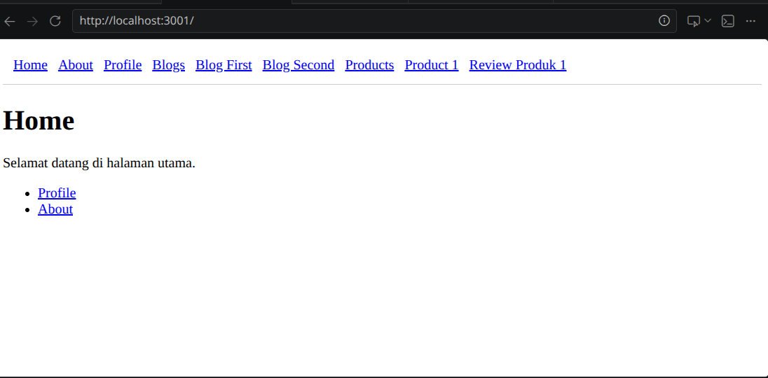
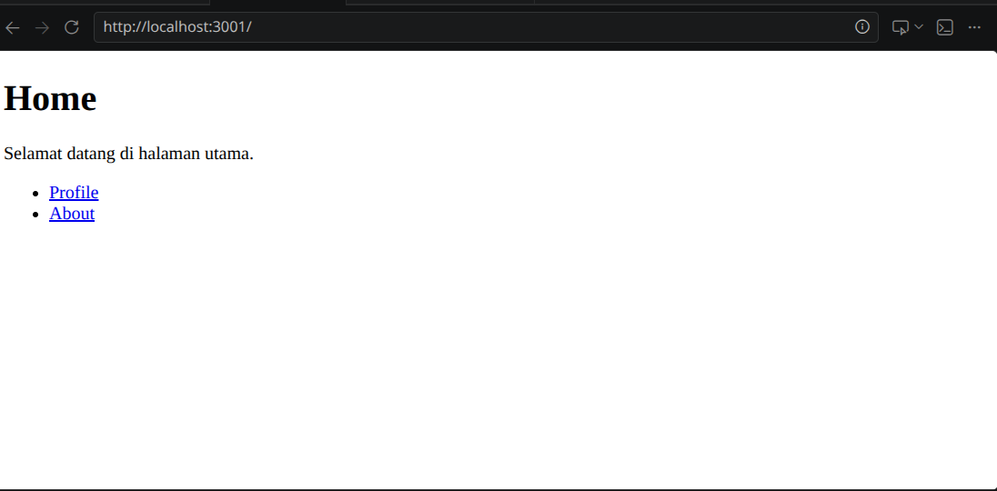

Tugas Tambahan: Studi Kasus Portal Sekolah (OPSIONAL/TAMBAHAN NILAI / NO AI)
Terapkan konsep di atas untuk merancang kerangka "Sistem Portal Sekolah":
- Root (/): Buat halaman dashboard dengan teks "Selamat datang di Portal Sekolah". Sertakan komponen navigasi (<Link>) ke Daftar Guru dan Perpustakaan.
- Static Route (/library): Buat halaman daftar genre buku statis (misal: Fiksi, Sains, Sejarah) yang memiliki tombol <Link> "Kembali ke Beranda".
- Dynamic Route (/teachers/[teacherId]): Buat halaman profil guru. Jika diakses melalui URL /teachers/budi, layar harus menampilkan teks: "Melihat Profil Akademik untuk Guru: budi".
- Nested Dynamic Route (/courses/[courseId]/materials/[materialId]): Buat rute bersarang tingkat lanjut. Jika diakses melalui /courses/matematika/materials/bab1, layar harus menampilkan: "Melihat materi bab 1 untuk mata pelajaran matematika".
Catatan:
Pengumpulan di google classroom berupa file doc dari LKPD ini dan link github!

